FScada PI实时库使用手册

- 检查通讯机器已经安装PI SDK软件包,PI数据库能正常连接
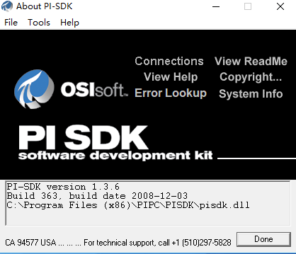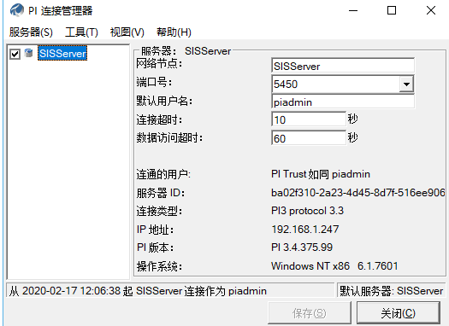
变量查找功能正常
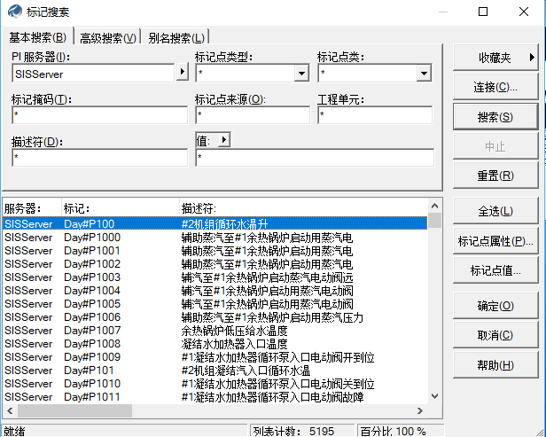
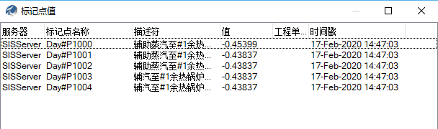
数据正常
- 运行x86版本FScada 组态环境
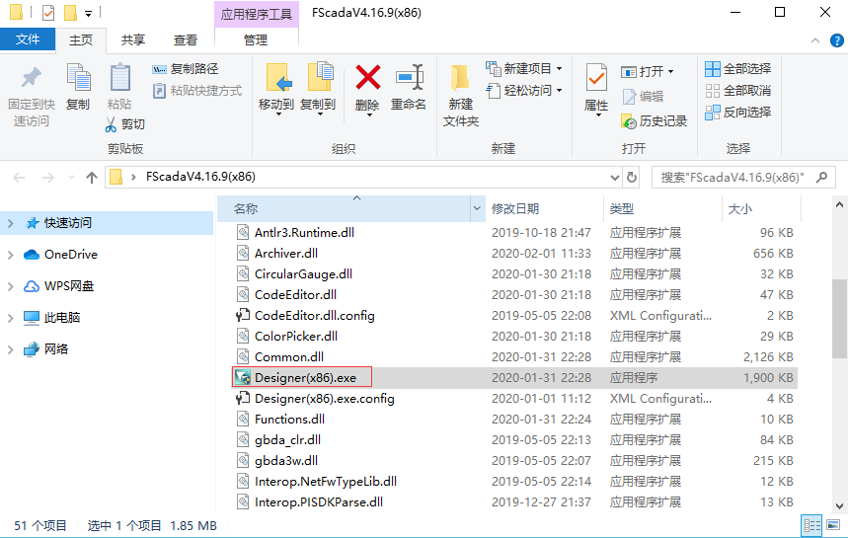
打开PI驱动
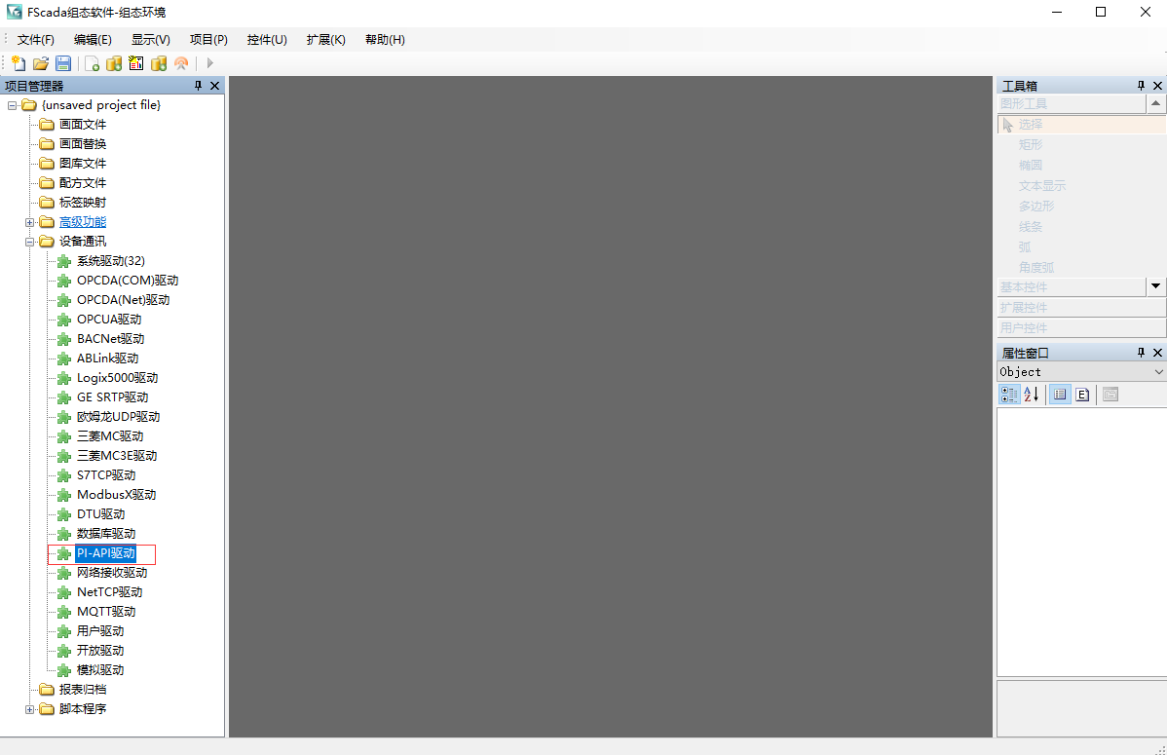
添加通讯连接
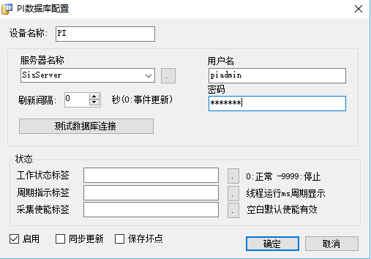
测试通讯连接
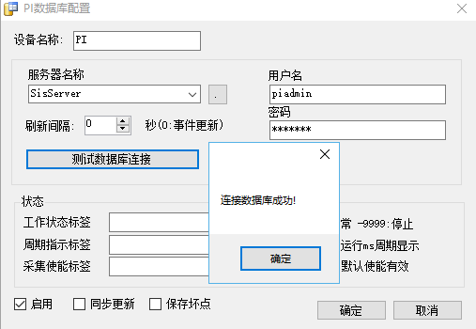
从PI中导入需要的点到组态中
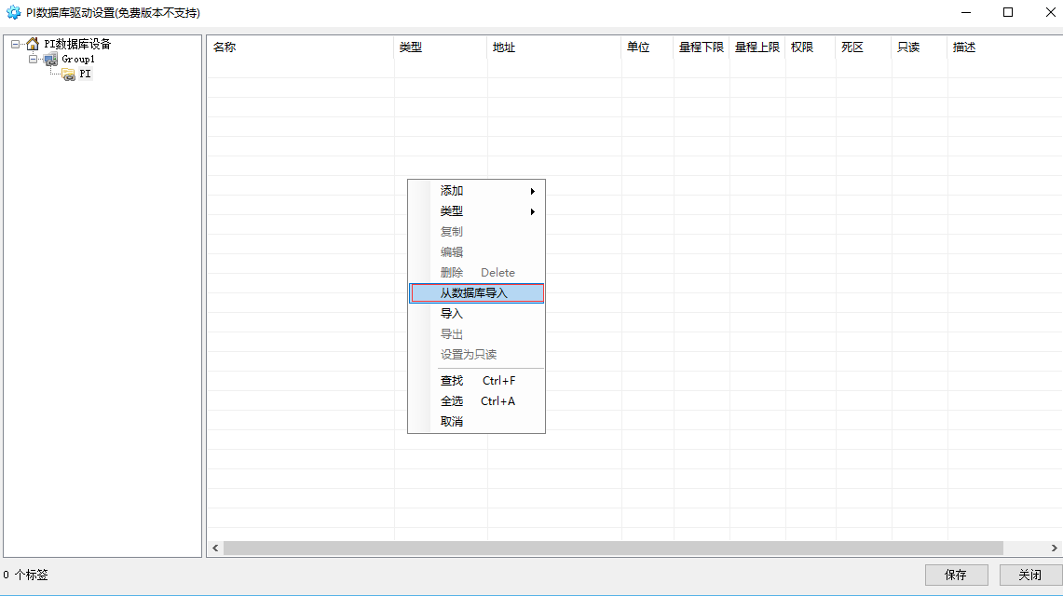
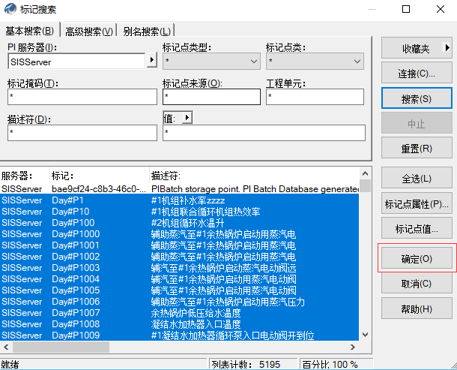
选择好点 按”确定”
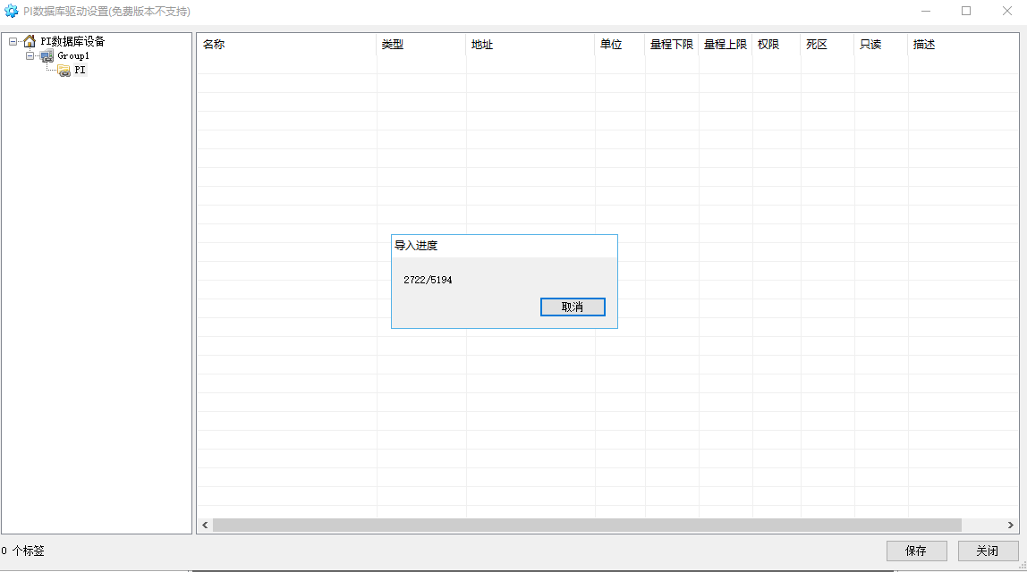
完成导入
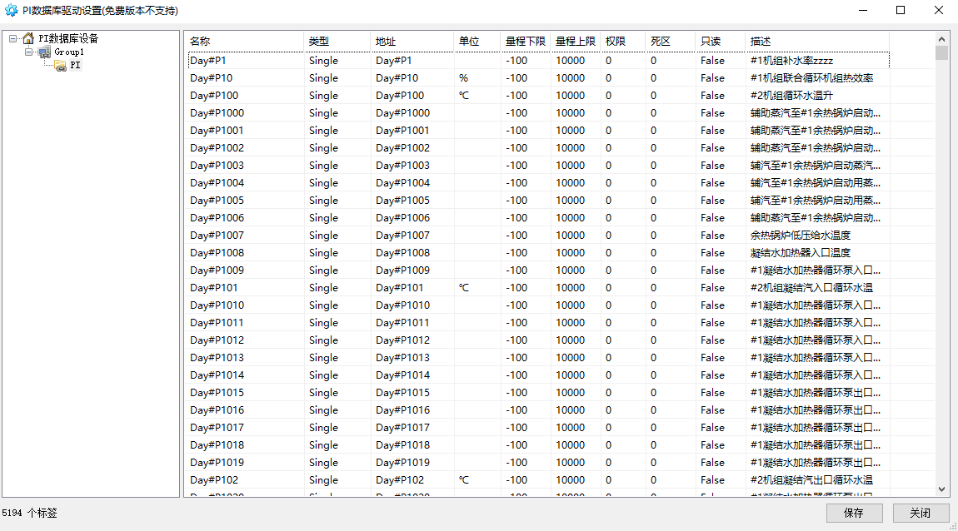
可以根据需要修改数据类型和量程、单位信息，保存项目
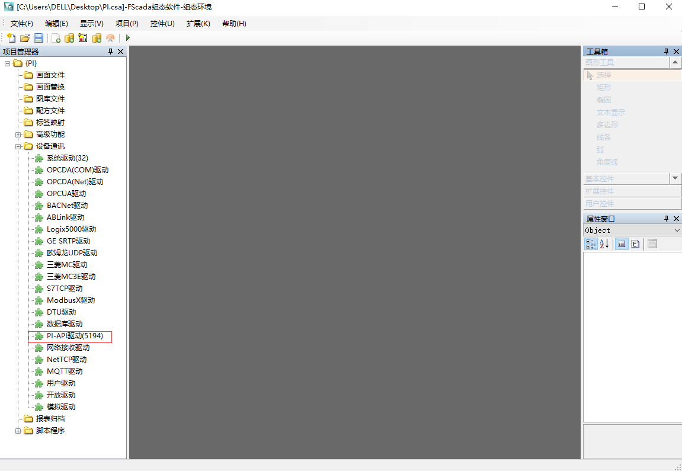
- 启动运行环境
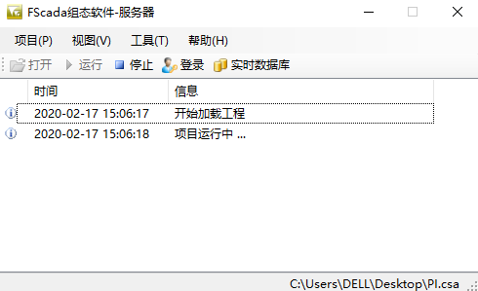
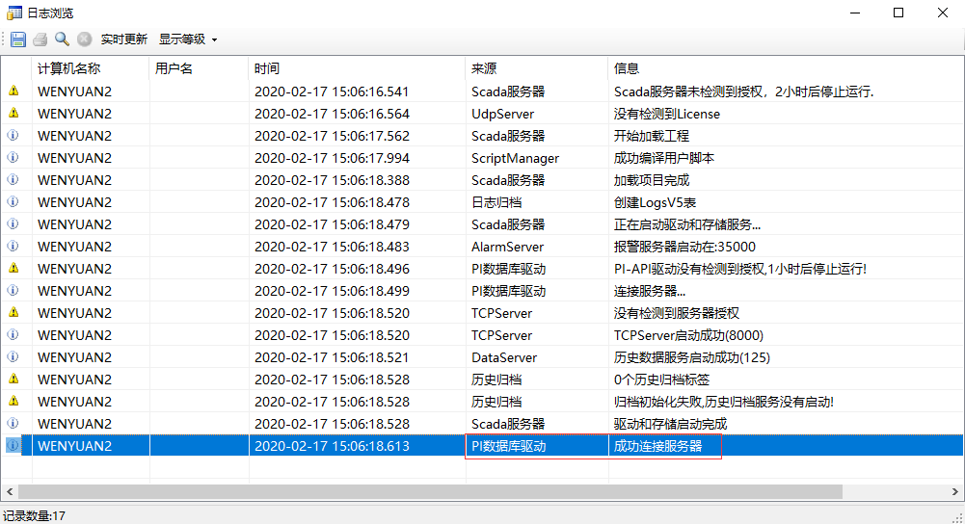
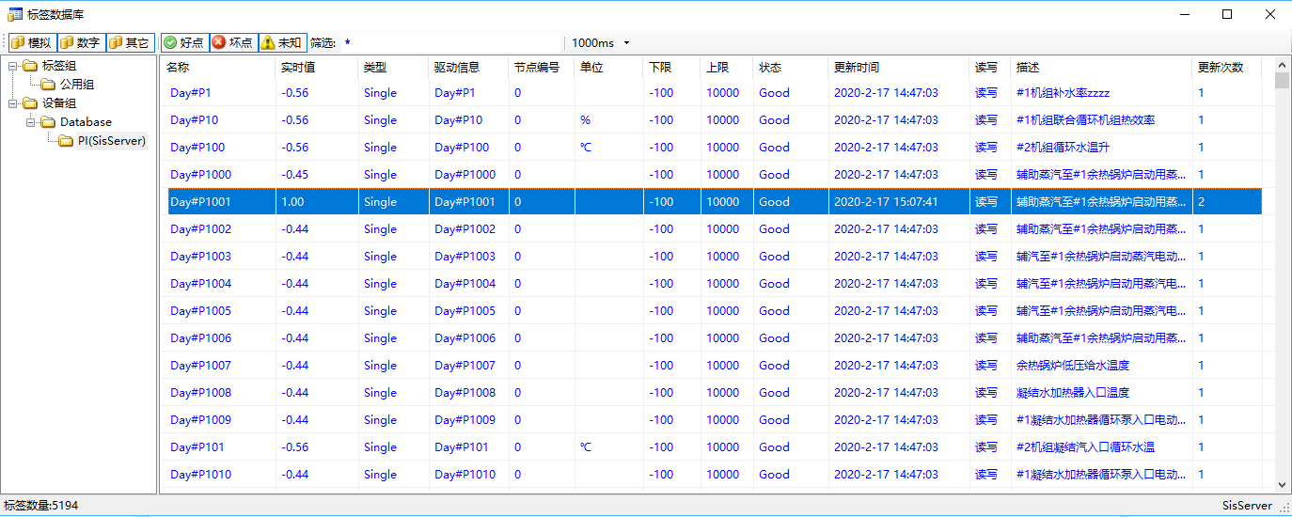
如果账号具有写入权限，组态可以对变量进行写入操作
- 历史库配置
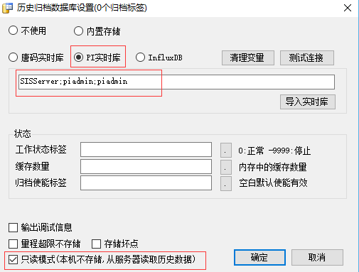
如果已经配置了PI驱动，历史库配置必须配置为只读模式，这样就只执行查询操作，不会进行历史写入，如果没有配置PI驱动，才可以配置写入模式。
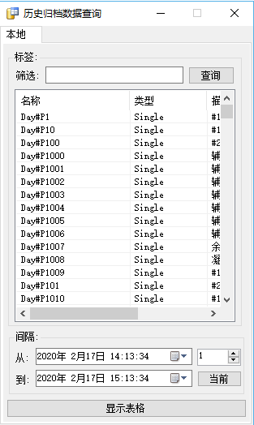
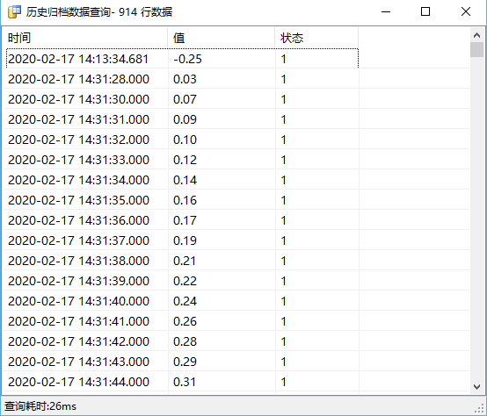

说明：
1）1个FScada项目只能配置1个PI驱动进行采集，多个PI数据库需要采集的话可以运行多个FScada项目。
2）1个驱动只能配置1个PI通讯组。
- PI历史归档写入配置不能和PI驱动同时在1个组态项目运行，可以分开运行。
- PI驱动优先使用事件模式采集数据（刷新间隔设置为0），如果事件模式无法工作就设置500~1000ms的刷新间隔执行定时更新（事件模式下可以轻松实现数十万点的实时更新，定时刷新每1万点更新大概200ms）。
- FScada的PI驱动采用的是PI API读取，使用SDK获取变量信息，因此API如果无法运行则驱动无法正常使用。
- FScada的PI历史库接口使用的PI API进行写入，使用SDK进行变量信息读取和历史数据读取，因此API和SDK接口都能运行才可以正常使用。
- WTGateway的PI驱动可以在一个项目内支持多个PI连接，同时可以支持API或者SDK模式。

